USKRSNI ZEC

Dolazi već Uskrs

zapjevajmo svi,

i zečiću gnijezdo

pripremimo mi.

u grmlju će sakriti

jaja pun koš,

a lijepih će darova

donijeti još.

http://www.pjesmicezadjecu.com/



Božić

Uskrs

3. Tko će donijeti jaja? Pokaži i imenuj sličicu.

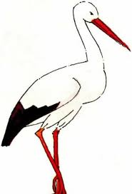



Roda

Zec

Pokaži iste pisanice. Odaberi jednu pisanicu i pokušaj ju nacrtati u bilježnicu. Oboji.

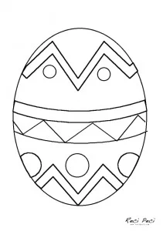





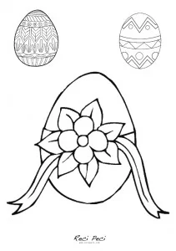





Preuzete slike pisanica s <https://recipeci.com/uskrsne-bojanke/10287/>